Hiihtotuomio: Ruotsalaisen ”liki käsittämätön” sekoilu kuumentaa tunteita – ansaitsee pitkän pannan
Ilta-Sanomien armoton, mutta samalla ankara raati ruotii maailmancupin hiihtoja.
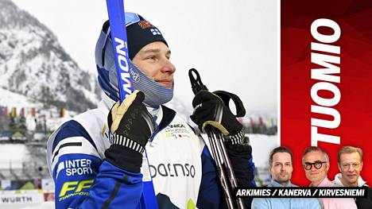
KUVA: EMMI KORHONEN / LEHTIKUVA

Tuomas Arkimies

10.12. 21:21
MAASTOHIIHDON maailmancupia suksittiin tällä kertaa Ruotsin Östersundissa. Ilta-Sanomien raati ruotii huippuhiihtäjien edesottamuksia. Raadissa ovat tällä kertaa asiantuntija Harri Kirvesniemi sekä toimittajat Tuomas Arkimies ja Juha Kanerva.
Tuomas Arkimies
Tähti
Remi Lindholm ylsi uransa parhaaseen saavutukseen maailmancupissa kymmenen kilometrin vapaan hiihtotavan kilpailussa. Kymmenenneksi sijoittunut Lindholm suksi kelpo hiihdon ja on ilahduttavaa, että suomalaiselta mieshiihtäjältä nähdään väläytyksiä nimenomaan vapaalla hiihtotavalla. Himoharjoittelija Lindholmilta on lupa odottaa vastedeskin mainetekoja vapaalla hiihtotekniikalla.
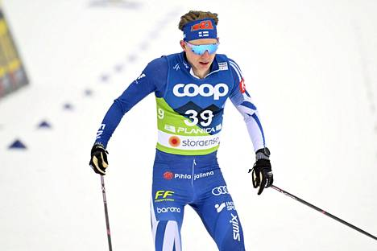
Remi Lindholm oli viikonlopun suomalaisässä. KUVA: VESA MOILANEN / LEHTIKUVA
Puheenaihe
Voidekeskustelu velloo yhä villinä ja vapaana. Ja niin kuin tapana on, voidekeskustelua ei voi käydä ilman puhetta erilaisista suksityypeistä ja eri suksimerkeistä. Hiihto on välineurheilua parhaimmasta ja samalla pahimmasta päästä, mutta fluorivoidekiellon ansiosta jauhaminen voiteista ja suksista on viety taas uudelle ja lähes ihmeelliselle tasolle. Uhkana on, että itse urheilu ja urheilijat jäävät tyystin tämän keskustelun varjoon.
Moka
Ruotsin joukkueenjohtoon kuuluvan miehen sekoilu naisten sprinttikilpailussa. Lars Öberg toikkaroi Yhdysvaltain hiihtäjän Rosie Brennanin edessä kesken kiihkeän loppukilpailun. On liki käsittämätöntä, että tällaista tapahtuu nykyaikana.
Tyyli
Osaa hiihtokansastamme Remi Lindholmin sekavaksikin sanottu puheenparsi haastatteluissa jo ärsyttää. Positiivista on kuitenkin niiden yllätyksellisyys – ikinä ei tiedä, mitä sieltä on tulossa ja mihin suuntaan juttu lähtee. Monesti Lindholmin sanomisissa vastuu jääkin kuulijalle.
Yllätys
Pirteästi hiihdellyt Tiia Olkkonen yllätti ja ylsi sprintin välieriin. Välierähiihdossa kenties liika innokkuus kostautui, kun Olkkosen sauva katkesi jo alun sähläyksessä. Olisi ollut mielenkiintoista nähdä, mihin Olkkonen, 24, olisi välierässä ilman sauvarikkoaan pystynyt. Olkkonen valittiin alun perin Östersundin-kisaan tuuraamaan sairastunutta Jasmi Joensuuta. Kokonaiskuvassa Olkkosen suoritus jäikin plussan puolelle. Jäämme seuraamaan, mihin hän vastedes pystyy.
Juha Kanerva
Tähti
Vuonna 2000 syntynyt Saksan Friedrich Moch on vienyt kaksi kertaa Oloksen Tykkikisojen voiton. Moch on nuorten sarjojen arvokisamitalisti, ja vähitellen suksi alkaa kulkea maailmancupissakin. Östersundissa saksalainen oli Norja–Muu maailma -ottelussa tärkeä lenkki vuonojen maassa treenaavan britin Andrew Musgraven kanssa.
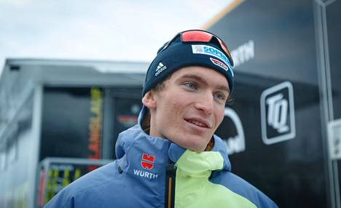
Friedrich Mochista kuullaan vielä. KUVA: KALLE PARKKINEN
Puheenaihe
Medianäkyvyys. Keski-Euroopassa maastohiihto näkyy erittäin niukasti mediassa. Lumilajeista palstatilaa saavat lähinnä alppilajit ja ampumahiihto. Milanon–Cortinan talviolympiakisat järjestetään 2026 ja Ranskan Alpit hakevat vuoden 2030 olympialeikkejä. Maastohiihtoväki miettii, kuinka järjestäjämaissa innostuttaisiin myös maastohiihdon maailmancupista.
Moka
Ruotsalaisten voitelumurheet. Sveamamman poikalapset epäonnistuivat sunnuntain kisassa voitelussa pahasti. Sinikeltaisten huoltoryhmä teki korjausliikkeen, mutta väärään suuntaan. Sveamamman tyttärien sukset olivat kelvottomat, ja latujen kuningattaret Ebba Andersson ja Emma Ribom jäivät voittaja Jessie Digginsille yli minuutin, Frida Karlsson vielä enemmän.
Tyyli
Jessie Diggins hallitsee tyylin kuin tyylin. Rukalla amerikkalainen veti urku auki ja kasvot veressä 20 kilometrin kakkossijalle Ruotsin Moa Ilarin takana. Sunnuntaina Östersundissa Diggins hiihti ilman kommelluksia, mutta vauhti oli sunnuntain koitoksessa vieläkin hurjempaa. Diggins johtaa maailmancupia, kun hiihtosirkus siirtyy Trondheimiin.
Yllätys
Sairastelu häiritsi Eveliina Piipon alkukautta, eikä hän päässyt kisaamaan suunnitelmien mukaisesti. Piippo piti kuukauden kilpailutauon muiden kerätessä kisakilometrejä Rukalla ja Jällivaarassa. Östersundiin Piippo ehti mukaan ja palasi ryminällä. Sijoituksesta (16:s) päätellen harjoitustauko oli järkevät liike.
Harri Kirvesniemi
Tähti
Norjan miesten joukkue oli taas kerran käsittämättömän ylivoimainen. Sprintissä kaksi ensimmäistä sijaa ja kaksi muuta finaalissa. Vapaan kympillä viitoisvoitto ja seitsemän miestä kahdeksasta yhdeksän parhaan joukossa. Joukkue täynnä tähtiä.
Puheenaihe
USA:n hieno panos on ollut alkukauden suurimpia ilonaiheita ja sellaisena erittäin tervetullut. Naisissa Jessie Diggins ja Rosie Brennan menestyvät kaikilla matkoilla, ja Sophia Lauklin johdolla nuorempi kaarti kehittyy jatkuvasti. Varsinaisen harppauksen on ottanut miesten nuori joukkue, joka on aiemmin menestynyt pääasiassa junioritasolla. Viikonlopun ainoa miesten ei-norjalainen palkintopallipaikka meni 23-vuotiaalle James Schoonmakerille, jota saman ikäinen Ben Odgen täydensi sprinttifinaalin nelossijalla.
Moka
Ruotsin joukkueen huollossa olleen Lars Öbergin hyppääminen Rosie Brennanin eteen sprinttifinaalin loppunousussa oli amatöörimäinen moka. Akkreditointi voisi olla kaulasta poissa pitempäänkin kuin ainoastaan seuraavan kisapäivän.
Tyyli
Johannes Hösflot Kläbon paluu sairastelun jälkeen huippukuntoon oli vanhaa, tuttua tyyliä. Musertavan ylivoimainen JHK ehti loppusuoralla herätellä yleisöä kannustuksiin ja kumarrella kiitokset. Eikä viivalla tarvinnut venyttää.
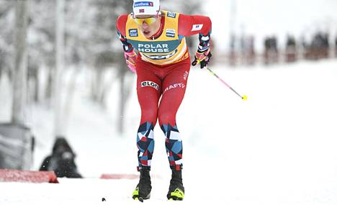
Kläbo on palannut. KUVA: HEIKKI SAUKKOMAA / LEHTIKUVA
Yllätys
Ruotsi järjesti kotikisojensa päätteeksi suuren yllätyksen naisten vapaan kympillä. Ainoastaan Ebba Andersson oli niukin naukin kymppisakissa. Välineet eivät toimineet alkuunkaan. Noin suurta virhettä ei selkeään pakkaskeliin olisi fluorivoiteiden aikakaudella tullut missään tapauksessa.

